1.GND1与GND2间加电池500V时，输出为正确
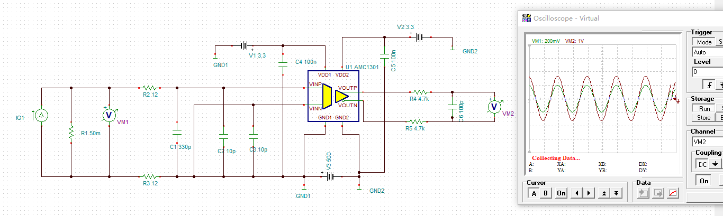
图1
2.GND1与GND2间加电池0V时，输出为正确
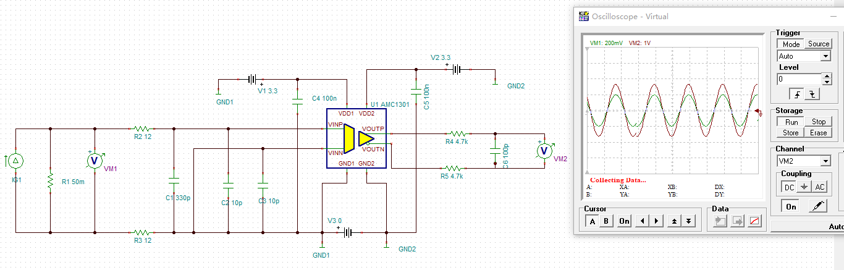
图2
3. GND1与GND2不连接，输出错误
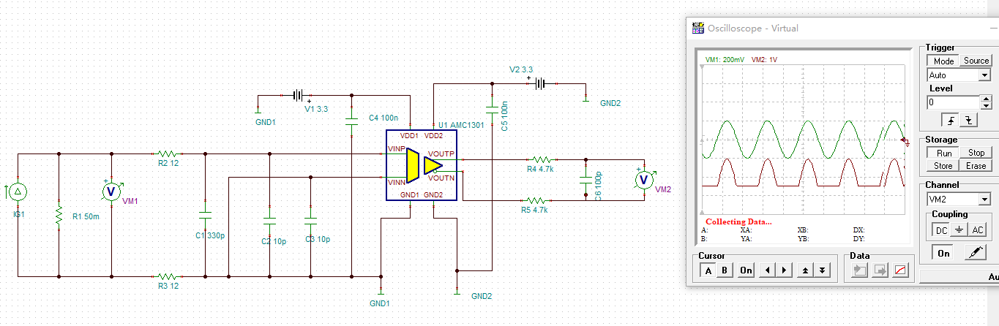
图3
但实际电路GND1与GND2不应该连接吧，否则内部的隔离就没有用啊。
但我们实际画的原理图如图3，未供电时已有输出如图4，供电后输出只是将图4的波形抬升，而且波形有很多杂波，完全不是正弦波。
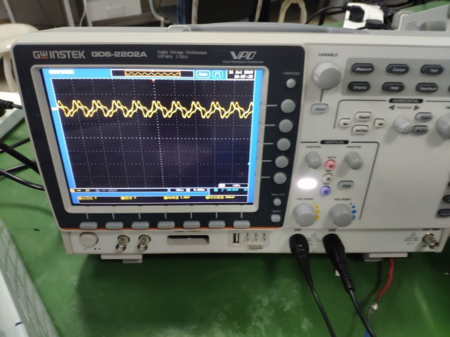
图4

